单一符号例如dot.钱符$, : \. \$ \\ ([\\代表\backslash](file:///\\代表\backslash))

\d : 0到9的数字



注意w是包括数字与下划线的



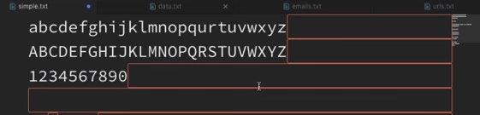

方括号代表match 里面的任意一个

通常这么用



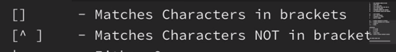

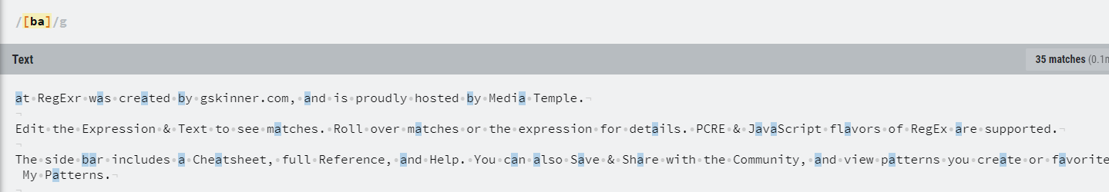



[^]是一个combo，会Match一个不在这个集合里的

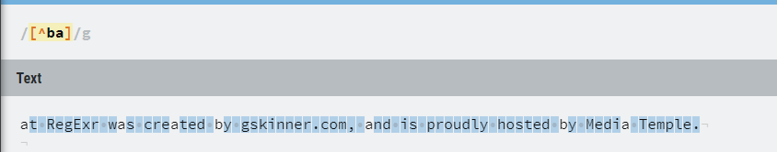

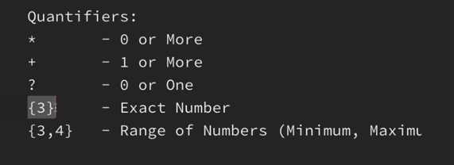

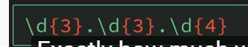

跟在要指定数量的字母的后面